Ochranári zvierat spúšťajú kampaň proti reťazcu COOP Jednota
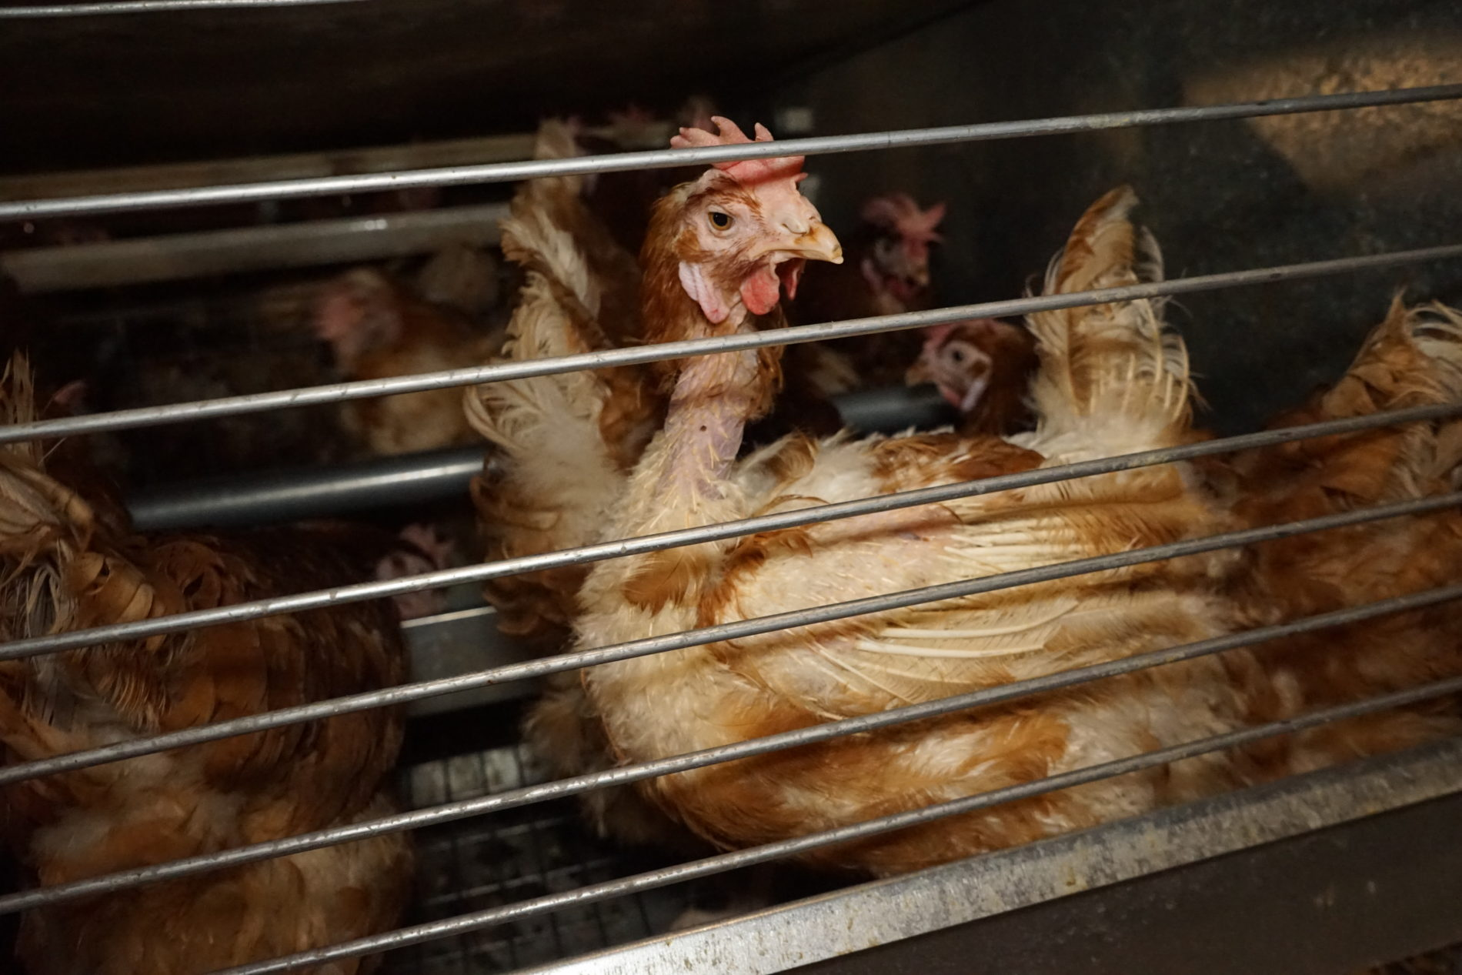
Sliepky v klietkovom chove. (FOTO: OBRAZ – Obránci zvířat)
Ochranári spušťajú kampaň proti reťazcu COOP Jednota Slovensko a žiadajú ho, aby dobehol konkurenciu v ochrane zvierat a ukončil používanie vajec z klietkového chovu. Proti reťazcu spustili aj petíciu.
Združenie Humánny pokrok dnes, deň pred Svetovým dňom hospodárskych zvierat, spustilo kampaň požadujúcu od potravinárskeho reťazca COOP Jednota Slovensko ukončenie používania vajec z klietkového chovu. Kampaň požaduje, aby reťazec dobehol súčasné štandardy ochrany zvierat a zaviazal sa používať výhradne vajcia pochádzajúce z bezklietkových chovov. Takéto štandardy už prijali všetky veľké reťazce a ich záväzky pokrývajú tri štvrtiny maloobchodného trhu s potravinami na Slovensku. Súčasťou kampane je aj online petícia, ktorá vyzýva vedenie COOP Jednota Slovensko aby začalo konať.
Od klietkového chovu sa dištancujú najväčšie firmy po celom svete a naprieč rôznymi sektormi. Okrem potravinárskych gigantov ako Nestle, Unilever a Mondelez, už takéto záväzky spravili aj hotely Hilton, Marriott či Intercontinental, cateringové spoločnosti Sodexo a Compass Group, reťazce Aldi, Carrefour či Lidl, ale dokonca aj siete reštaurácií s rýchlym občerstvením ako McDonald’s a Subway. Na Slovensku už záväzok ukončiť používanie vajec z klietkového chovu spravili reťazce Tesco, Lidl, Billa, Kaufland, Terno, Kraj a Delia, ktoré spoločne pokrývajú zhruba tri štvrtiny maloobchodného trhu s potravinami. COOP Jednota Slovensko je tak posledným veľkým reťazcom, ktorý sa ešte nezaviazal ochraňovať sliepky vo svojej dodávateľskej sieti.
Klietkový chov je pre sliepky tou najhoršou alternatívou a nemôžu v ňom robiť nič čo je pre ne prirodzené a dôležité – nemôžu sa prebehnúť či preletieť, nemôžu si stavať hniezdo, či kúpať sa v prachu a za celý život neuvidia denné svetlo či pevnú zem pod nohami. Každá sliepka má k dispozícii na život priestor o veľkosti hárku papiera A4. To vedie ku konfliktom, neošetreným zraneniam či kanibalizmu. Na Slovensku je v takýchto podmienkach zatvorených približne päť a pol milióna sliepok. Združenie Humánny pokrok koncom minulého roka spustilo kampaň Viac neznesiem! V ktorej požadujú ukončenie klietkového chovu sliepok na Slovensku. Kampaň už podpisom podporilo viac ako 20 000 ľudí a na výzvu už zareagovalo 5 slovenských reťazcov. Ukončenie klietkového chovu podporuje aj verejnosť a podľa prieskumu agentúry Focus by až 54 % ľudí na Slovensku postavilo klietkový chov mimo zákon.
“COOP Jednota Slovensko sa prezentujú ako domáce potraviny a ukazujú svojim zákazníkom a zákazníčkam horskú idylku so zvieratami pobehujúcimi po salaši. V skutočnosti však v ochrane zvierat zlyhávajú a vajcia získavajú z tých najhorších podmienok, v ktorých sú sliepky natlačené v malých špinavých klietkach a vystavené obrovskej krutosti. Väčšina reťazcov u nás ako aj vo svete sa už od tejto barbarskej praxe dištancovala a je čas, aby aj COOP Jednota Slovensko prestala zaostávať a naplnila tie najzákladnejšie štandardy ochrany zvierat vo svojej dodávateľskej sieti” dodáva Martin Smrek zo združenia Humánny pokrok.
Odklon od klietkového chovu sa čoskoro môže pretaviť aj do celoeurópskeho zákazu používania klietok. Európska občianska iniciatíva Koniec doby klietkovej totiž vyzbierala viac než jeden a pol milióna podpisov a zákazom klietok v celej EÚ sa tak bude už čoskoro zaoberať Európsky parlament. Klietkový chov sa tak okrem nepriazne zákazníkov a zákazníčok môže ocitnúť aj mimo zákona.

###
O Humánnom pokroku:
Humánny pokrok je združením pre rozvoj ľudskosti a udržateľnosti. Sme hlasom zvierat a presadzujeme udržateľné riešenia, ktoré dokážu nasýtiť planétu. Humánny pokrok vznikol s cieľom priniesť na Slovensku silný hlas zvierat, ktorý bude klásť dôraz na ľudskosť a udržateľnosť. Združenie je členom globálnej koalície Open Wing Alliance bojujúcej proti klietkovému chovu sliepok a medzinárodnej organizácie Fur Free Alliance bojujúcej za ukončenie kožušinového chovu
Kontaktné údaje:
Martin Smrek - koordinátor kampane
E-mail: martin.smrek@humannypokrok.sk
Tel.: +421 948 315 807

